4. 港湾エリアでの藻場創出による多面的な効果

4.1 咲洲西護岸におけるワカメ場の機能と効果

4.1.1 咲洲西護岸におけるワカメ場の創出状況
本調査を行った咲洲は、大阪湾奥部の木津川河口の前面に位置する人工島で(図4.1-1)、周囲は砂泥底となっており、咲洲西護岸は沖側に緩傾斜型護岸として位置し、捨石上に消波ブロックが据付られている(図4.1-2)。
この咲洲西護岸の消波ブロック上では、大阪府の補助事業として藻場を造成する試みが行われている。大阪湾奥部は、淀川等の河川水が流入し、河川からの懸濁物質の負荷に加え、表層塩分や透明度が低く、海藻類の繁茂にとって条件の厳しい海域である。そこで、周辺海域の海藻類の分布状況や海藻類の生育条件から、藻場創出には、咲洲西護岸で生育可能な大型海藻としてワカメが用いられている。
ワカメ場の創出は、咲洲西護岸で5区画に分かれて行われている。施工は、2024年度12～1月に行われ、A、B、C、D区画では消波ブロック上にワカメの種糸付き海藻着生基質が設置され、R3区画では2021年度設置済の消波ブロック上の既設基質にワカメの種糸が取付けられている。また、事業を行わない南側の防波堤に対照区を設けた。

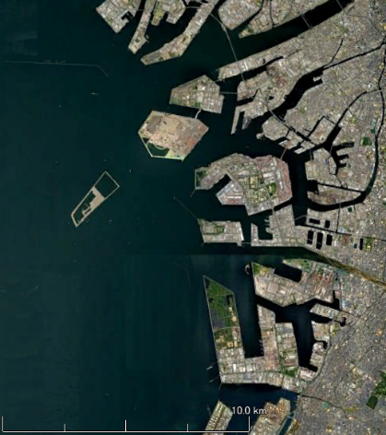
木津川
咲洲
木津川
背景：国土地理院より 背景：Google Earthより
図4.1-1 調査位置

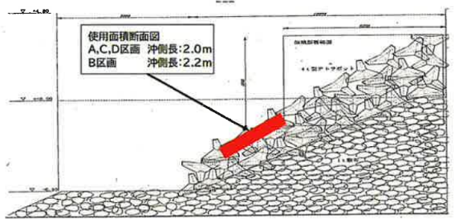 図4.1-2 護岸の形状
各区画で行われた補助事業でのワカメ種糸付き基質の設置や基質への種糸取り付けからの経過の概要を以下に示す。また、同時期の対照区の状況や基質以外の護岸でみられたワカメ・タマハハキモクについても参考に示す。

①A区画
A区画では、2024年12月25日に種糸ロープを付けた基質((剣山基質・CS-A・CS-B)×5枚の計15枚)が水深2～4mに設置され、その後、ワカメの生長が確認された(図4.1-3)。
2025年5月調査の時点のワカメの株数は、剣山基質が100～150株/基、鋳物基質CS-Aが30～50株/基、鋳物基質CS-Bが40～60株/基であり、いずれの基質もワカメの藻長は最大で160cm程度となった。

2024年  11月8日  (設置前) | 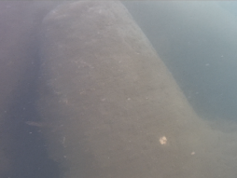
2025年  12月25日  (基質設置) | 剣山基質  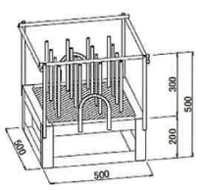(mm) | 鋳物基質CS-A  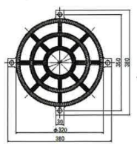(mm) | 鋳物基質CS-B  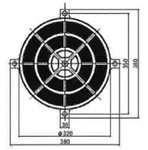(mm)
2025年  1月18日 | 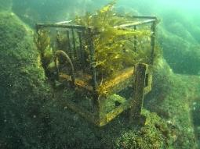 | 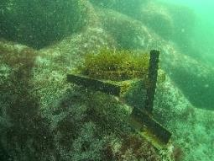 | 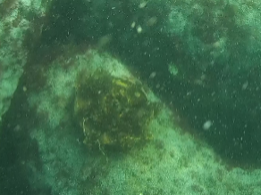
2025年  3月5日 | 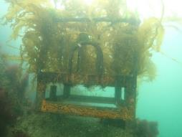 | 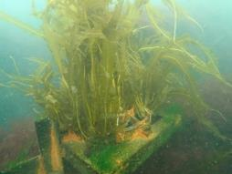 | 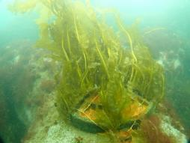
2025年  5月9日 | 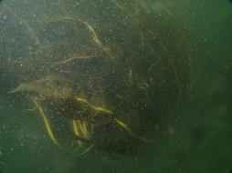 | 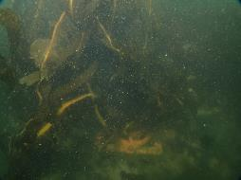 | 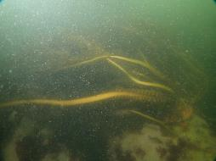
※2025年1月18日は株式会社メディアクト撮影映像より
図4.1-3 設置された基質と基質上のワカメ分布状況(A区画)

②B区画
B区画では、2025年1月14日、18日、19日に種糸付きロープを付けた基質310枚が水深2～4mに設置され、その後、2025年5月調査の時点ではワカメの生育が多くの基質で確認でき、一部ワカメがみられない基質があった(図4.1-4)。
2025年5月時点でワカメの生育が確認できた基質では、株数が12～30株/基、藻長は最大で180cm程度となった。

2024年  11月8日  (設置前) | 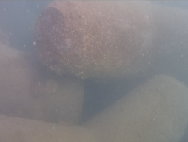
2024年  1月14日,18日,19日設置 | 着脱式藻場増殖プレート（200mm×70mm）  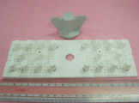
2025年  1月18日 | 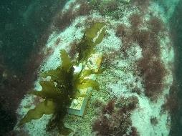
2025年  3月5日 | 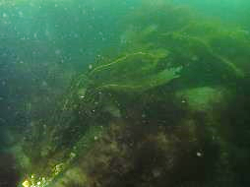 | 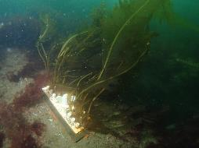 | 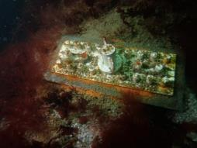
2025年  5月9日 | 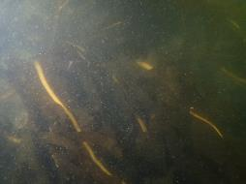 | 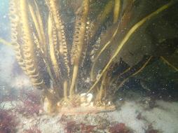 | 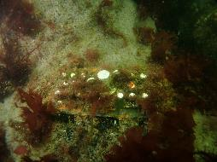
※2025年1月18日は株式会社メディアクト撮影映像より
図4.1-4 設置された基質と基質上のワカメ分布状況(B区画)

③C区画
C区画では、2025年1月14日、15日に種糸ロープを付けた基質20基が水深2～4mに設置され、その後、ワカメの生長が確認された(図4.1-5)。
2025年5月時点では、株数は60～80株/基で、藻長は最大で200cm程度となった。

2025年  11月8日  (設置前) | 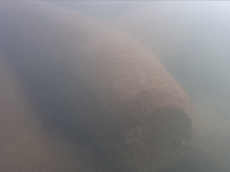
2024年  1月14日,  15日設置 | SKSリーフ  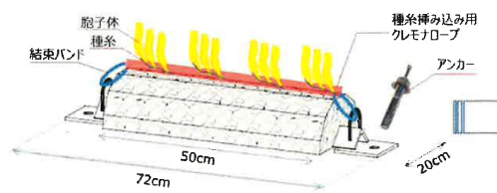
2024年  1月18日 | 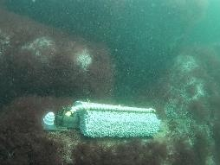
2025年  3月5日 | 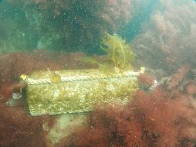 | 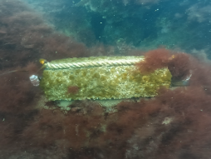  (着生がみられなかった基質)
2025年  5月9日 | 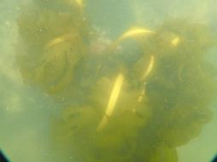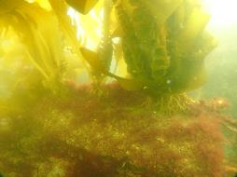 | 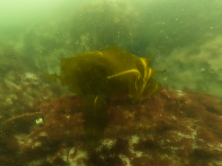  (上記基質)
※2025年1月18日は株式会社メディアクト撮影映像より
図4.1-5 設置された基質と基質上のワカメ分布状況(C区画)

④D区画
D区画では、2024年12月3～6日の4日間で種糸ロープ付基質300枚(水深2mに150枚、4mに150枚)が設置され、D区画では他の区画に比べてワカメが生育していない基質が多くみられた(図4.1-6)。
2025年5月時点でワカメの生育が確認できた基質では、水深2m帯では株数は2～12株/基で、藻長は最大で30cm程度、水深4m帯では株数が2～16株/基で、藻長は最大で5cm程度であった。なお、D区画にはスポアバックが設置されていたが、イオンカルチャープレートの種糸由来と思われるワカメ以外は確認できなかった。

2025年  11月8日  (設置前) | 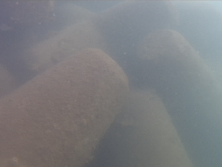
2025年  12月3～6日  設置 | イオンカルチャープレート（250mm×30mm）  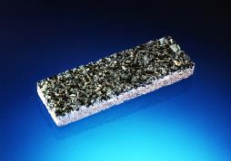
2025年  12月3～6日  設置 | 基質水深2.0m付近 | 基質水深4.0ｍ付近
2024年  1月18日 | 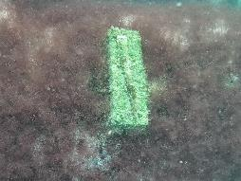
2025年  3月5日 | 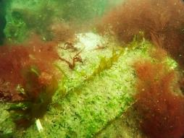 | 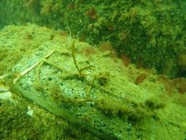
2025年  5月9日 | 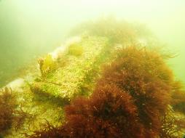 | 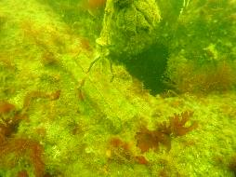
※2025年1月18日は株式会社メディアクト撮影映像より
図4.1-6 設置された基質と基質上のワカメ分布状況(D区画)

⑤R3区画
R3区画では、2024年12月25日に水深2.0～3.0mに設置されている既設のセラポラ基質(A地点12基、B地点6基の計18基)にワカメの種糸ロープが取り付けられ、その後、ワカメの生長が確認された(図4.1-7)。
2025年5月時点では、株数は60～80株/基で、藻長は最大で200cm程度となった。
2021年  12月設置 | セラポラ基質 |  | 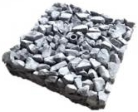基質サイズ350×350mm
2021年  12月設置 | A地点 |  |  | B地点
2024年  11月8日 | 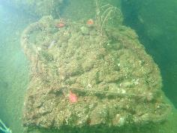 |  |  | 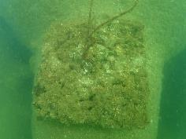
2024年  12月  種糸取付 | 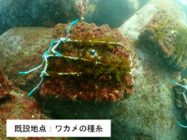 |  |  | 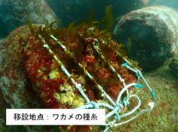
2025年  1月18日 | 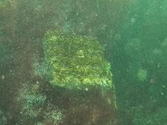
2025年  3月5日 | 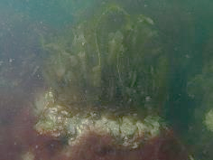 | 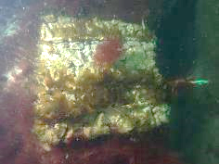  (藻長が短い基質) |  | 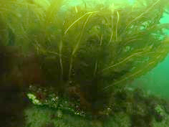
2025年  5月9日 | 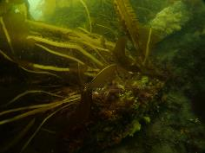 | 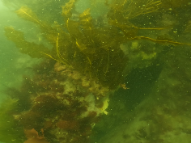  (上記基質) |  | 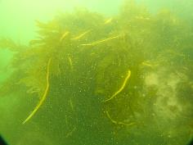
※2025年12月は大阪府ホームページ(https://www.pref.osaka.lg.jp/o120070/kankyohozen/osaka-wan/model_jigyo_monitor.htmlより、2025年1月18日は株式会社メディアクト撮影映像より
図4.1-7 設置された基質と基質上のワカメ分布状況(R3区画)

⑥対照区
対照区は、11月では海藻類の分布が確認されず、3月以降では小型海藻が出現したものの、ワカメ等の大型海藻は確認できなかった(図4.1-8)。

 | 消波ブロック上
 | E2 | E5
2024年  11月8日 | 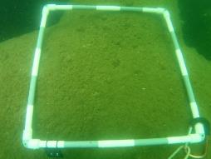 | 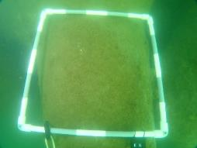
2025年  3月5日 | 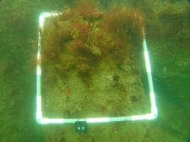 | 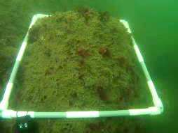
2025年  5月9日 | 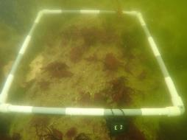 | 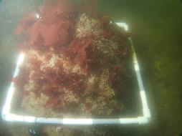
図4.1-8 消波ブロック上の海藻類分布状況(対照区)

⑦護岸上の天然ワカメ、タマハハキモク
補助海域の護岸上では天然ワカメが2025年3月と5月、タマハハキモクが2025年5月に出現した(図4.1-9)。両種は5月調査時に最大の分布範囲を確認しており、A区画からR3区画までとC区画の一部に出現した。

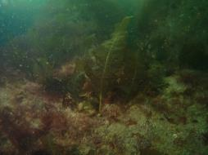  ワカメ | 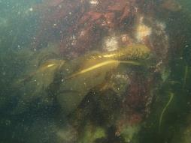  ワカメ | 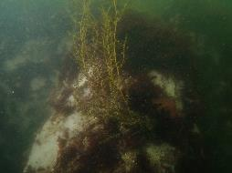  タマハハキモク
2025年3月 | 2025年5月
図4.1-9 補助海域の護岸上における天然ワカメとタマハハキモクの出現状況

